Série N°1

Exercice 1

Compléter le tableau suivant.

|  |  |  |  |
| --- | --- | --- | --- |
| Exemple | Type du mélange | Etat des constituants | Nom spécifique du mélange |
| Huile-eau | hétérogène |  | Emulsion |
| Eau-ethanol |  | Liquide-liquide | Solution |
| Eau-sel | homogène | Solide-liquide |  |
|  | hétérogène | Solide-liquide |  |
| Fer-Zinc | homogène | Solide-solide |  |
|  |  | Solide-solide | Mélanges solides |
| Boisson gazeuze | homogène | Liquide-gaz |  |
|  | hétérogène | Liquide-gaz |  |
|  | homogène |  | Mélanges gazeux |
| Nuage | hétérogène |  | Fumée/mousse |

Exercice 2

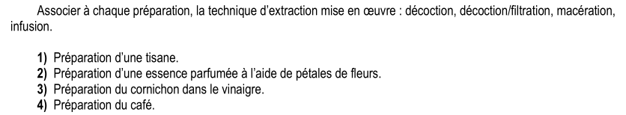

Exercice 3

Voilà un mélange de trois liquides miscibles : le n-octane, l’éther et le mercure

a) De quel type de mélange s’agit-il ?

b) Quelle méthode de séparation utilise-t-on pour les séparer?

c) Dans quel ordre obtiendra-t-on les liquides ? Justifiez votre réponse

On donne: Points d’ébullition : n-octane :126°C ; l’éther :34.6°C, mercure : 356.57°C

Exercice 4

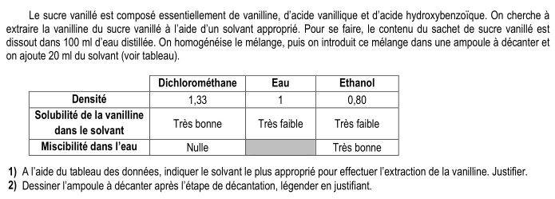

Exercice 5

1) Comment s’appelle la technique schématisée ci-dessous? Donner la légende du montage.

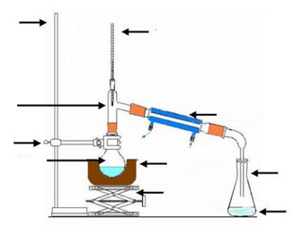

2) Quel changement d’état a lieu dans le ballon ?

3) Quel est le rôle du réfrigérant?

4) Quel changement d’état a lieu dans le réfrigérant ?

Exercice 6

Un mélange hétérogène est constitué de 4 corps purs solide A, B, C et D. En vous

aidant des informations ci-dessous choisissez les différentes méthodes pour séparer les4 constituants de ce mélange.

Indiquez dans l’ordre

a) les méthodes de séparation que vous appliquez successivement.

b) le type de mélange que vous avez avant d’appliquer chaque méthode séparation

c) le ou les corps purs isolés après avoir appliqué chaque méthode de séparation.

- A sublime à 100°C.

- B et D sont insolubles dans l’eau.

- B est ferromagnétique.

- A et C sont des poudres fines blanches et sont parfaitement solubles dans l’eau.

Exercice 7

La séparation d’un mélange binaire benzène–toluène (mélange idéal) est réalisé au moyen d’une colonne de rectification à la pression atmosphérique.

Le tableau ci-dessous fournit les pressions de vapeur saturantes (mmHg) en fonction

de la température (°C) des constituants purs de benzène (1) et toluène (2).

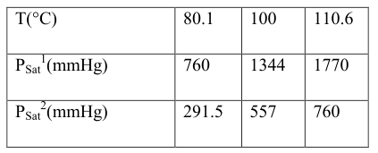

1. Quelles sont les températures d’ébullition de ces constituants à la pression

atmosphérique ?

- Quel est le constituant le plus volatil ?

2. Compléter le tableau ci- dessous en calculant les titres molaires de vapeur (y) en équilibre avec le liquide de composition (x). Expliquer comment vous effectuer ce calcul.

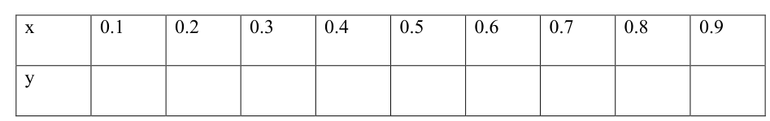

Exercice 8

